Поисково- исследовательская
работа на тему:

Производство электричества для подзарядки

Автор: Камышан Тимофей Муратович,
дата рождения:6.10.2008,
ученик 3 «Г» класса
МБОУ «Центр образования № 11»
«Свято – Сергиевская гимназия»
города Черкесска,
дом. адрес: а. Псыж, ул. Набережная, д. 15

Оглавление
Введение ………………………………………………………………………………. - 3
Глава 1. Преобразователи электрической энергии …………………………….. - 4
Глава 2. Зарядное устройство на основе на основе преобразователя ..………. - 6
2.1. Выбор и проверка электрического генератора ……………………..…........ - 7
2.2. Производство электричества для подзарядки …………………..….………... - 9
Заключение ……………………………………………………………………………. -11
Библиографический список ………………………………………………………… -12
Приложение …………………………………………………………………………… -13

Введение
Электричество окружает нас везде и трудно представить жизнь современного человека без таких удобных и порой жизненно необходимых электрических устройств как мобильные телефоны. Помимо того, что связь позволяет сократить расстояние, и значительно сэкономить время.
Я очень люблю путешествовать, передвигаясь пешком, изучать окрестности города. Иногда, при этом мне необходимо связаться с домом, а телефон может быть разряжен.
Задачи:
- С помощью взрослых найти информацию существующих источниках электрической энергии, научится выбирать наилучшее;
- Научится выбирать преобразователь механической энергии в электрическую, выбрать двигатель-генератор;
- В ходе исследовательской работы создать устройство для зарядки мобильных устройств.
- Гипотеза моего исследования: Любого источника электрической энергии достаточно для зарядки мобильного телефона?
В процессе исследовательской работы о преобразователях электрической энергии я изучу информацию о существующих способах производства электрической энергии, обозначу этапы производства и в итоге планирую получить своё собственное устройство преобразования для зарядки.

Глава 1. Преобразователи электрической энергии
Существующие независимые источники электрической энергии обеспечивают зарядку всяких устройств.
Начиная с банальных солнечных батарей, которые сегодня встраиваются даже в одежду, и, заканчивая такими уникальными, в технологическом смысле, решениями на базе различных топливных элементов, в роли которых может выступить практически всё что угодно. Правда, большинство из представленных идей так и остались идеями, а те, что были выпущены, оказались не очень популярны, уступив место более классическим решениям – аккумуляторам. При этом аккумуляторы сами нуждаются в периодическом подключении к источнику электрической энергии.
Есть тепловые преобразователи, которые подходят для зарядки. Но для их работы надо использовать открытый огонь, а это может быть очень опасно.
Однако существуют условия, при которых можно рассмотреть использование необычных электромеханических зарядок, позволяющих превратить механическую работу в электрическую энергию. Важно при этом, что же будет первичным источником механической энергии – руки (если крутить рычаг), ноги (как на велосипеде), вес тела (как на весах) или ветер (который зависит от природы)? Но бывают дни, при которых ветра нет. Поэтому хорошо бы объединить всё эти источники в одном.
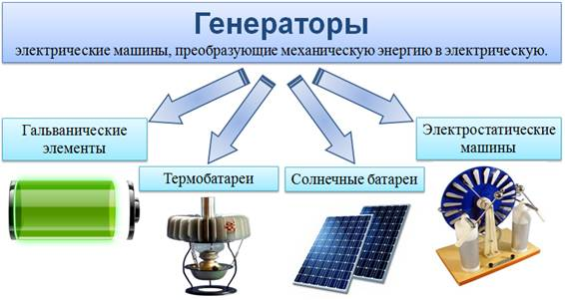
Можно сделать вывод:
Из всех существующих на сегодняшний день источников, электрической энергии, которые можно использовать вне дома, самым удобным является преобразователь механической энергии в электрическую.

Глава 2. Зарядное устройство на основе на основе преобразователя
Для того, чтобы решить эту задачу мне надо разобраться с основным элементом преобразователя – двигателем, который будет работать как генератор. Для этого я провел эксперимент. К полюсам пальчиковой батарейки присоединил провода, которые закрепил со скрепками. Затем в скрепках сделал петли, в которые поместил скрученную проволоку. Когда подаю питание на батарейку, проволока начинает крутиться в петлях, это принцип преобразования электрической энергии в механическую.
Мне же надо наоборот, вращая проволоку получить на концах батарейки электрическую энергию, для чего я выбираю из существующих электрических двигателей. Надо, чтобы вращение у него было медленным и при этом, вал вращался легко.
2.1. Выбор и проверка электрического генератора
Для этого понадобится шаговый мотор. Основным достоинством такого является то, что даже при небольших оборотах он вырабатывает достаточно много энергии. Найти его можно в любой оргтехнике принтерах сканерах ксероксах и даже в старых флоппи-дисководах. Нами были перебраны несколько двигателей с главным условием медленно вращаемые, с тем чтобы напрямую соединить их с заряжаемым устройством. Из шагового двигателя так же можно сделать мини-ветрогенератор и заменить динамомашину велосипеда.

2.2. Устройство для зарядки на основе ветроустановки
Вeтpoгeнepaтop на шаговом двигателе способен выполнять довольно ограниченную работу, но как зарядное устройство для мобильного телефона или пробный экземпляр он вполне годится.
Вращая двигатель с присоединённой лампочкой рычагом, лампочка начинала светиться, а значит началась выработка электричества. Заменив лампочку на USB переходник и подсоединив к нему мобильный телефон, он начал заряжаться.
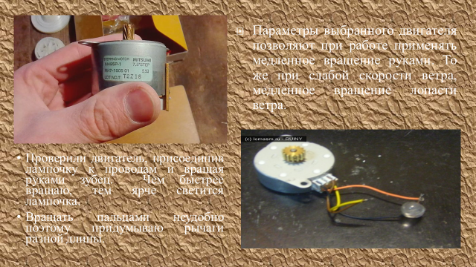
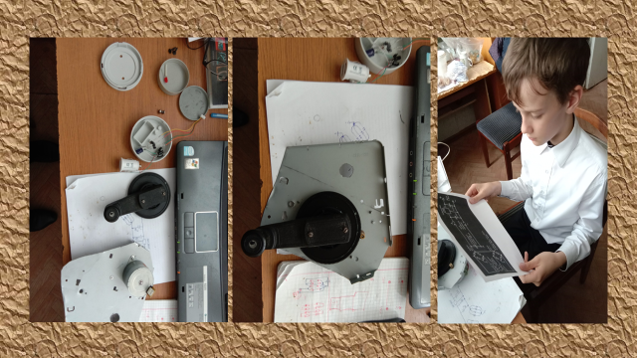
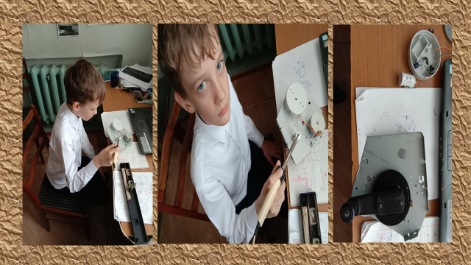
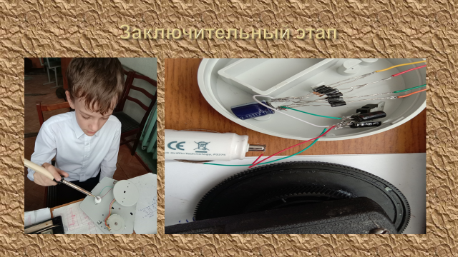
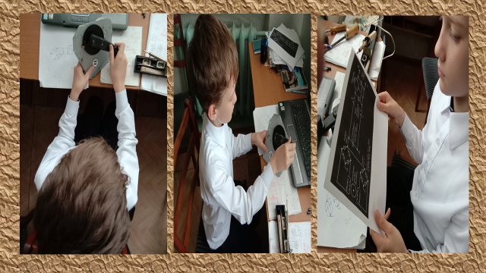
Заключение
- При слабом или отсутствии ветра, можно использовать различные источники механической энергии – руки, ноги и т.д.
- Скорость вращения двигателя должна быть маленькой.
- Надо стараться использовать легкодоступные материалы.

Библиографический список
- http://electrik.info/main/voprosy/924-neobychnye-elektricheskie-generatory.html
- https://electric-220.ru/news/ehlektrichestvo_svoimi_rukami/2014-12-29-786
- http://electrik.info/device/1103-kak-ustroeny-i-rabotayut-zaryadnye-ustroystva-dlya-akkumulyatorov.html
- https://electrosam.ru/glavnaja/jelektrooborudovanie/jelektropitanie/zariadnye-ustroistva/

